Lampiran Logbook
LOGBOOK
PROJECT INDEPENDENT
Tahun Akademik 2025/2026

Nama : Muhammad Fahrul Rozi
NIM : 221420115
Program Studi : Teknik Informatika
Nomor HP : 081377844445
Dosen Pembimbing : Nurul Adha Oktarini Saputri, M.Kom.
Lokasi Pelaksanaan : Dinas Pariwisata Palembang
Waktu Pelaksanaan : 06 Oktober 2025 – 20 Januari 2025

No. | Hari/ Tanggal | Kegiatan | Hal yang Diperoleh | DOKUMENTASI
1. | Selasa, 02 Desember 2025 | Membuat halaman customer untuk menampilkan menu berdasarkan UUID meja. | Customer dapat melihat menu setelah scan QR code meja. | 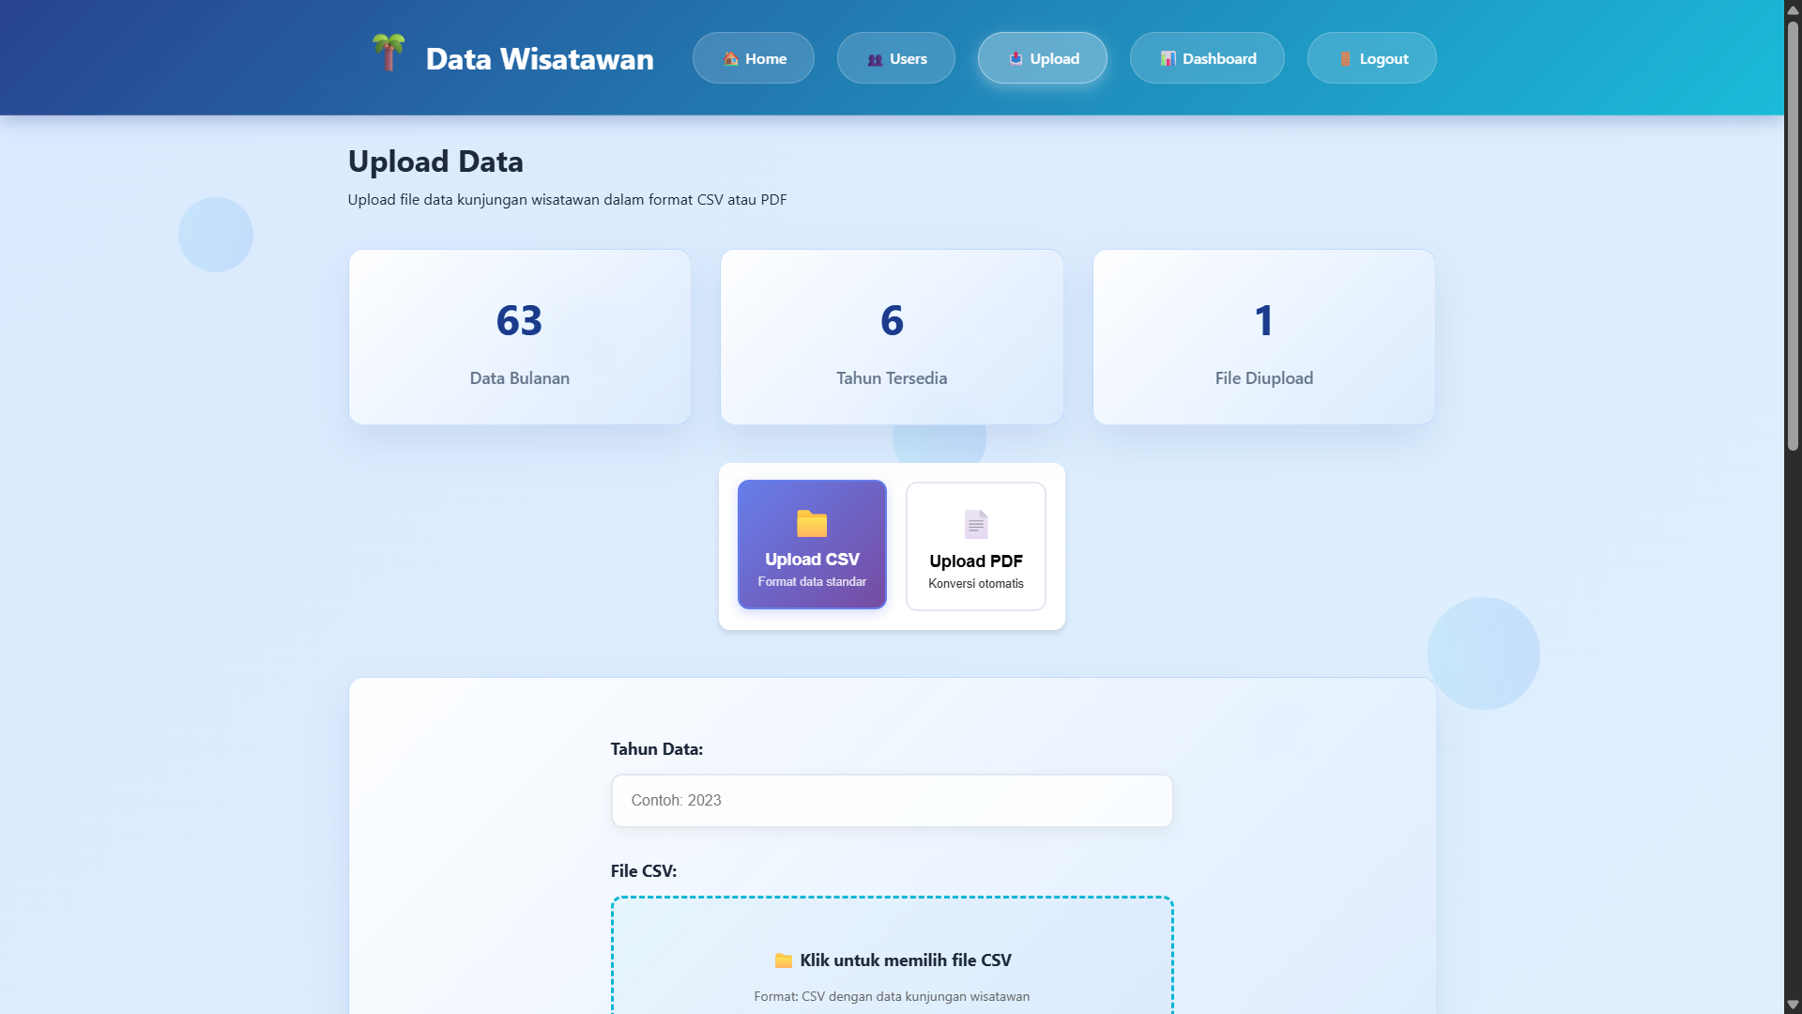  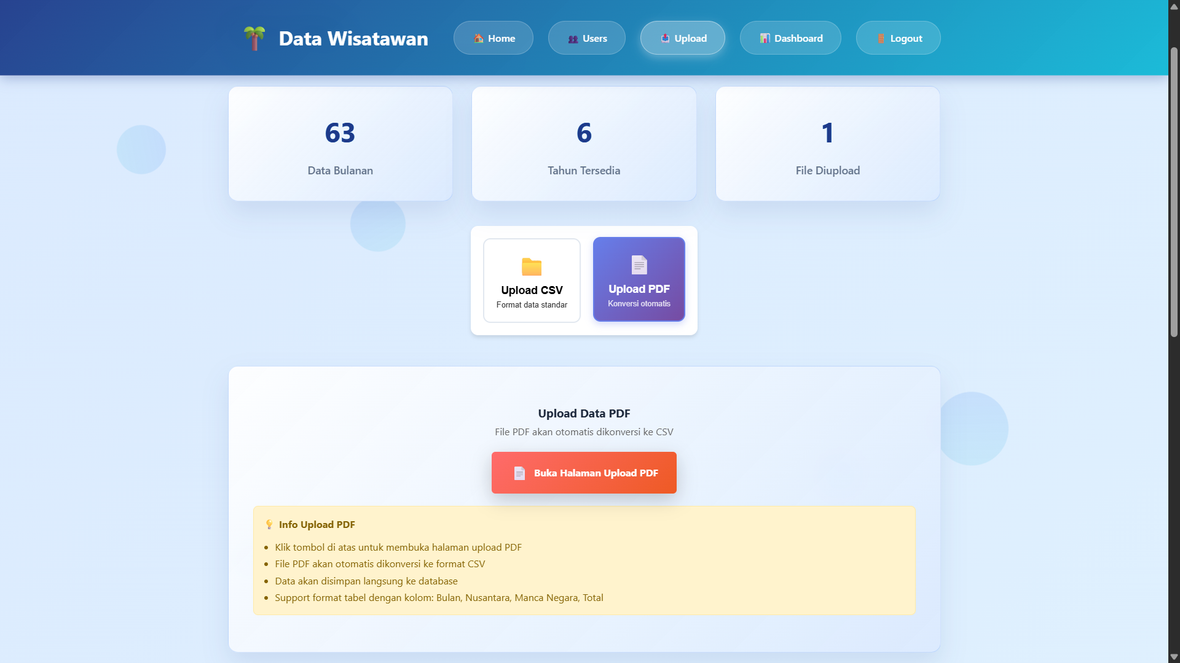
2. | Jumat, 05 Desember 2025 | Implementasi shopping cart functionality untuk menambah item pesanan. | Customer dapat menambahkan menu ke keranjang belanja. | 